明溪县中小学校园食品安全整治成果榜单（九）

为推进中小学校园食品安全领域突出问题整治成效，切实保障师生用餐安全，督促学校真正把“校园餐”做成放心餐、良心餐。明溪县市场监督管理局坚持以“时时放心不下”的责任感，靶向施力、精准施策，全面排查整治校园食品安全风险隐患。现将部分整治成果公布如下：
学校食堂 | 具体问题 | 问题照片 | 整改情况 | 改后照片
明溪县沙溪学校 | - 粗加工间地漏未做“三防”设施。 | 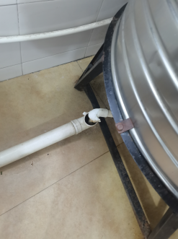  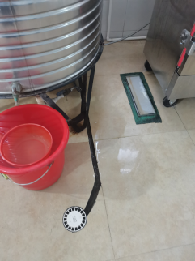 | 已整改 | 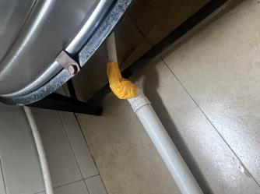  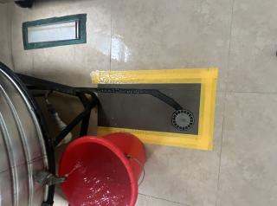
明溪县瀚仙中心小学 | - 散装食品标签标识不规范。  - 传菜口窗口未及时关闭。 | 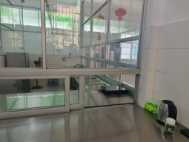  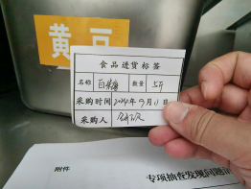 | 已整改 | 